DAFTAR RIWAYAT HIDUP

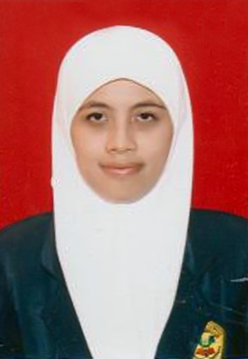
I. Data Pribadi
Nama : Ika Noerkidha
Jenis Kelamin : Perempuan
Tempat dan Tanggal Lahir : Brebes, 22 nopember 1990
Kewarganegaraan : Indonesia
Agama : Islam
Status Nikah : Belum Kawin
Alamat : Jl. Jln Pejuang No. 1 penanggapan,kab. Brebes, kec . Banjarharjo,provinsi Jawa Tengah
II. Data Pendidikan
1. Pendidikan Utama
a. SD Lulus Tahun 2003
b. SMP Lulus Tahun 2007
c. SMU Lulus Tahun 2010
d. DIII Analis Kesehatan Lulus Tahun 2013
2. Keahlian/Kemampuan
a. Kemampuan berbahasa Inggris (speaking,writing,listening)
b. Menguasai komputer (Microsoft office,adobe photoshop,jaringan internet,dll)
c. Menulis sebuah karangan (fiksi & non fiksi)
d. Menggambar desain
III. Pengalaman Kerja
- Laboratorium Paramedika (september 2013 – maret 2014)
IV. Kegemaran - Hobi
a. Menulis,baca buku
b. Musik
Demikianlah daftar riwayat hidup ini dibuat dengan sebenar-benarnya dan dapat dipertanggungjawabkan.

Yogyakarta , juni 2014

Ika Noerkidha

